Sveučilište u Slavonskom Brodu
Festung - Časopis za interdisciplinarna istraživanja u poslovanju
Uredništvo časopisa
Ulica 108. brigade ZNG 36, 35000 Slavonski Brod
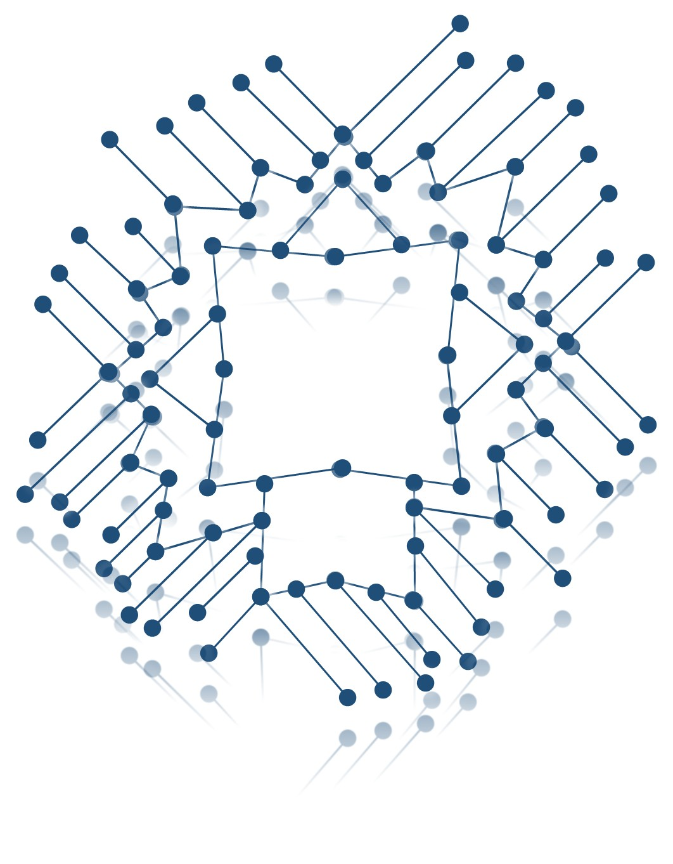
ePošta: festung@unisb.hr
Mrežna stranica: https://journal-festung.com/

IZJAVA O AUTORSTVU RADA I
PRIVOLA AUTORA ZA KORIŠTENJE OSOBNIH PODATAKA
Svojim potpisom ovog obrasca, (su)autori daju Sveučilištu u Slavonskom Brodu privolu za prikupljanje, provjeru i obradu osobnih podataka, što uključuje ime i prezime, akademsku titulu, znanstveno i/ili nastavno zvanje, znanstveno područje, polje, ustanovu zaposlenja i adresu elektroničke pošte u svrhu prijave rada naslova:
Kliknite ili dodirnite ovdje da biste unijeli tekst.
za objavu u znanstvenom časopisu Festung - Časopis za interdisciplinarna istraživanja u poslovanju

(Su)autori izjavljuju da razumiju sadržaj ove izjave, da su upoznati s obvezama koje iz nje proizlaze te istu u znak prihvaćanja obveza vlastoručno potpisuju.
Osim svrhe za koju je dana privola, prikupljeni osobni podaci neće se koristiti u druge svrhe.
(Su)autori izjavljuju da su upoznati s pravom odustajanja od dane privole i pravom na prestanak daljnje obrade osobnih podataka, što ne utječe na zakonitost obrade osobnih podataka do tog trenutka.
Ispravak podataka ili obavijest o povlačenju dane privole za obradu osobnih podataka dostavlja se u pisanom obliku elektroničkom poštom na adresu festung@unisb.hr.

Ovom izjavom (su)autori potvrđuju da je rad gore navedenog naslova originalni rad sljedećih (su)autora (redom kojim se pojavljuju u radu) te:
- Rad je napisan u skladu s uputama za autore.
- Rezultati tuđih istraživanja nisu korišteni u radu bez citiranja.
- Rad do sada nije bio objavljen u znanstvenim i stručnim publikacijama.

Podaci o autoru/autorima:
1. (Su)autor: titula, ime, prezime: Kliknite ili dodirnite ovdje da biste unijeli tekst.
Adresa elektroničke pošte: Kliknite ili dodirnite ovdje da biste unijeli tekst.
Vlastoručni potpis: ____________________________________________________________
2. (Su)autor: titula, ime, prezime: Kliknite ili dodirnite ovdje da biste unijeli tekst.
Adresa elektroničke pošte: Kliknite ili dodirnite ovdje da biste unijeli tekst.
Vlastoručni potpis: ____________________________________________________________
3. (Su)autor: titula, ime, prezime: Kliknite ili dodirnite ovdje da biste unijeli tekst.
Adresa elektroničke pošte: Kliknite ili dodirnite ovdje da biste unijeli tekst.
Vlastoručni potpis: ____________________________________________________________
4. (Su)autor: titula, ime, prezime: Kliknite ili dodirnite ovdje da biste unijeli tekst.
Adresa elektroničke pošte: Kliknite ili dodirnite ovdje da biste unijeli tekst.
Vlastoručni potpis: ____________________________________________________________

U Kliknite ili dodirnite ovdje da biste unijeli tekst., dana Kliknite ili dodirnite ovdje da biste unijeli tekst. godine.

